柳州铁一中学2016－2017学年第一学期高一年级段考
物理科试卷
命题人：
一、选择题（本题共10小题，其中1-6题为单选，每小题只有一个选项正确，每小题5分，7-10题为多选，每小题有多个选项正确，全对得5分，选不全得3分，共计50分）
1．下列关于重力的说法正确的是：（ ）
A．同一物体所受的重力在地球各处都相等
B．物体静止时，对支持物的压力大小与重力相等
C．用细线将物体悬挂起来，静止时物体的重心一定在悬线所在的直线上
D．重心就是物体所受重力的等效作用点，故重心一定在物体上
2．在匀变速直线运动中，下面关于速度和加速度关系的说法，正确的是：（ ）
A．速度变化率为零，加速度就一定为零
B．速度变化越大，加速度一定越大
 C．速度增大时，加速度也一定增大
D．加速度由速度变化大小决定
- 下列关于摩擦力的说法正确的是：（ ）
A．摩擦力的方向总与物体的运动方向相反
B．所有摩擦力的大小都与对接触面的正压力成正比
C．运动着的物体不可能受静摩擦力作用，只能受滑动摩擦力
D．静摩擦力的方向与接触物体相对运动趋势的方向相反
- 在下图中，a、b表面均光滑，天花板和地面均水平，则a、b间一定有弹力的是：（ ）
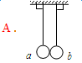
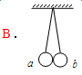
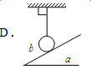
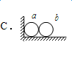

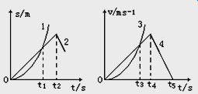
5.如图所示的位移-时间和速度-时间图象中，给出的四条曲线1、2、3、4代表四个不同物体的运动情况，下列描述正确的是：（ ）
A.图线1表示物体做曲线运动
B.S-t图象中t₁时刻V₁>V₂
C.V-t图象中0-t₃ 时间内3和4的平均速度大小相等
D.两图象中t₂、t₄时刻分别表示物体开始反向运动

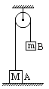
6.做匀减速直线运动的物体经过4s停止运动，若在第1s内的位移是14m，则最后1s内的位移是：（ ）
A.3.5m B.2m C.1m D.0m
7.两个物体A和B，质量分别为M和m，用跨过定滑轮的轻绳相连，A静止与水平地面上，如图所示，不计摩擦力，A对绳的作用力的大小与地面对A的作用的大小分别为：（ ）
A.A对绳的作用力的大小为mg B.A对绳的作用力的大小为（M-m）g
C.地面对A的作用的大小为Mg D.地面对A的作用的大小为（M-m）g
8.一物体做初速度为零的匀加速直线运动，图甲、乙、丙、丁是以时间为横轴的运动图象．则关于此物体的运动图象，下列说法正确的是（ ）
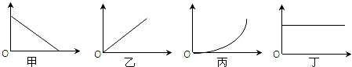
A．甲是速度随时间变化图象 B．乙是位移随时间变化图象
C．丙是位移随时间变化图象 D．丁是加速度随时间变化图象
9．关于自由落体运动，下列说法中正确的是（ ）
A．它是v₀=0，加速度竖直向下且a=g的匀加速直线运动
B．在第1s内、第2s内、第3s内的位移大小之比是1：2：3
C．在前1s内、前2s内、前3s内的位移大小之比是1：4：9
D．在第1s末、第2s末、第3s末的速度大小之比是1：2：3
10．如图所示，两相同轻质硬杆OO₁、OO₂可绕其两端垂直纸面的水平轴O、O₁、O₂转动，在O点悬挂一重物M，将两相同木块m紧压在竖直挡板上，此时整个系统保持静止。F_{f}表示木块与挡板间摩擦力的大小，F_{N}表示木块与挡板间正压力的大小。若挡板间的距离稍许增大后，系统仍静止且O₁、O₂始终等高，则( )
O₁
O
m
m
M
挡板
挡板
资*源%库O₂
A．F_{f}变小 B．F_{f}不变 C．F_{N}变小 D．F_{N}变大

二．实验题（共两小题，11题6分，12题10分，请在答题卡上作答）
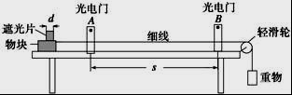
11.（6分）我们可以用光电门来完成“探究小车速度随时间变化的规律”这一实验，实验装置如图所示．实验步骤如下：
①用米尺测量两光电门之间的距离s；已知遮光片的宽度为d；
②调整轻滑轮，使细线水平；
③让物块从光电门A的左侧由静止释放，用数字毫秒计分别测出遮光片经过光电门A和光电门B所用的时间△t_{A}和△t_{B}，求出加速度a；
回答下列问题：
（1）物块的加速度大小a可用d、s、△t_{A}和△t_{B}表示为a=
（2）如果细线没有调整到水平，由此引起的误差属于______（填“偶然误差”或“系统误差”）．
12.（10分）在“探究求合力的方法”实验中，现有木板、白纸、图钉、橡皮筋、细绳套和一把弹簧秤。
(1)为完成实验，某同学另找来一根弹簧，先测量其劲度系数，得到的实验数据如下表，请根据数据描点画出F-△x图线；
(2)用作图法求得该弹簧的劲度系数k=________N/m(结果保留两位有效数字)；
(3)某次实验中，弹簧秤的指针位置如图所示，其读数为________N；同时发现弹簧伸长量为4.6cm，则弹簧上的弹力值为 N，根据平行四边形定则画图得到F_{合}=________N。
弹力F(N) | 0.5 | 1.0 | 1.5 | 2.0 | 2.5 | 3.0 | 3.5
$来&源：ziyuanku.com伸长量x(10⁻²m) | 0.74 | 1.80 | 2.80 | 3.72 | 4.60 | 5.58 | 6.42

弹簧伸长量(10⁻²m)
ziyuanku.com4.0
3.5
$来&源：ziyuanku.com3.0
2.5
1.5
0.5
1.0
2.0
1
2
3
4
5
6
7
0
0.0
弹力(N)
1
1
2
2
3
3
$来&源：ziyuanku.comA
O
B
C

资*源%库 ziyuanku.com三、计算题（本题有4个小题，共44分，请将计算过程写在答题卡上）
13.（8分）如图所示，把重8N的物体放在倾角=30°的粗糙斜面上并静止，物体的上端与固定在斜面上的轻质弹簧相连，弹簧与斜面平行，若物体与斜面间的最大静摩擦力为5N，则：
（1）弹簧为原长，且物体保持静止，物体所受的摩擦力大小为多少；
资*源%库（2）现弹簧处于压缩状态，且物体保持静止，则最大弹力为多少？
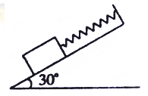

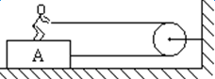
14.（12分）如图所示，人重600N，木块A重400N，人与木块、木块与水平面之间的动摩擦因数均为0.2，现人用水平力拉绳，使他与木块相对静止一起向右做匀速直线运动，滑轮摩擦力不计，求：
- 人对绳的拉力大小；
- 人脚对A的摩擦力的大小和方向．

15.（12分）气球以10m/s的速度沿竖直方向匀速上升，当它上升到离地175m的高度时，一物体从气球上掉下，不考虑物体的浮力，不考虑空气阻力，g=10m/s² 则：
- 该物体需要经过多长时间才能落地？
- 该物体到达地面时的速度是多大？

16.（12分）测速仪安装有超声波发射和接收装置，测速仪B固定，A为汽车，两者相距335m，某时刻B发出超声波，同时A由静止开始沿BA方向做匀加速直线运动．当B接收到反射回来的超声波信号时，A、B相距355m，已知声速为340m/s，求：
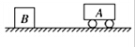
- 汽车的加速度；
- 汽车在355m处的速度大小．

柳州铁一中学2016－2017学年第一学期高一年级段考物理 参考答案
1.C 2.A 3.D 4.B 5.B 6.B 7.AD 8.CD 9.ACD 10.BD
11.案为：（1)${\frac{{\left(\frac{d}{{Δt}_{B}}\right)}^{2}−\left(\frac{d}{{Δt}_{A}}\right)}{2s}}^{2}$；（2）系统误差．
弹簧伸长量(10⁻⁶m)
4.0
3.5
3.0
2.5
1.5
0.5
1.0
2.0
1
2
3
4
5
6
7
0
0.0
弹力(N)
12.(2)53(51～55) (3)2.2 2.50 3.3(3.1～3.5)
13.（1）f=4N （2）Fm=1N
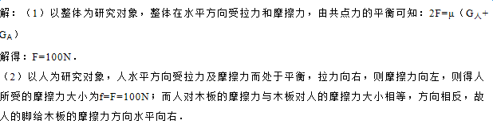
14.

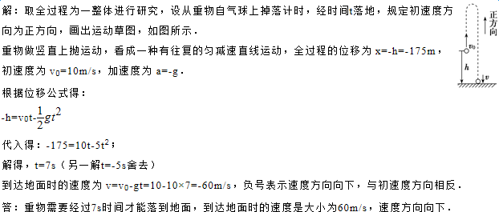
15.

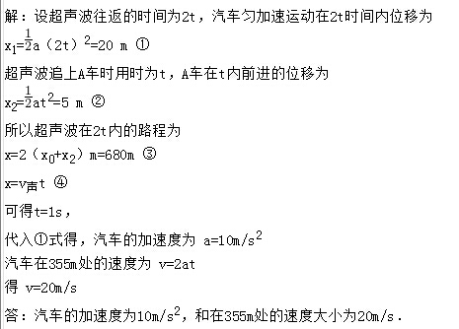
16.

